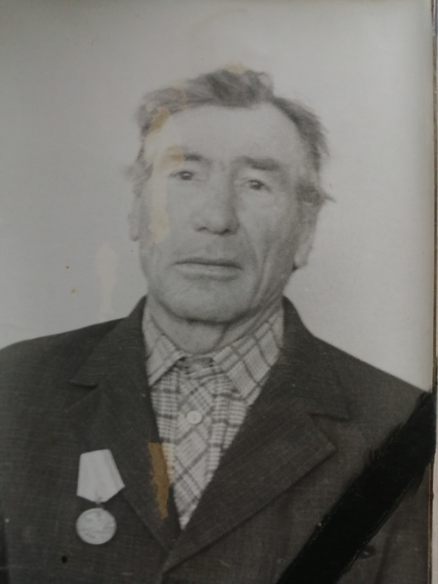
Елжов Иван Павлович.
Елжов Иван Павлович родился 15 мая 1922 года в Ростове на Дону.
В 1941 году ему исполнилось 19 лет. В этом же году началась Великая Отечественная война. Иван Павлович добровольцем пошёл на фронт. В 52 –ю стрелковую дивизию, где воевал связистом. В ожесточённых боях получил ранение в ногу, попал в плен. Сбежать из плена удалось, когда их перевозили в эшелоне, а советские войска разбомбили немецкий эшелон. Он дальше продолжил воевать. Затем он снова был ранен в спину. После ранения и госпиталя был отправлен на передний фронт. Домой он вернулся в 1945 году. Получил медаль «За Отвагу», орден «Отечественной войны 2 степени».
После войны, он по распределению попал в Свердловскую область посёлок Дальний. Работал в леспромхозе. Потом женился, и родились у него 6 детей. В 1967 году он с семьёй переехал в посёлок Черноисточинск. Работал в Черноисточинском леспромхозе, бригадиром вальщиков. Иван Павлович был сильный духом, выдержанный и трудолюбивый человек. Добрый и спокойный. Мы им гордимся!

Автор проекта: Юферева Ксения.

